
Univerzitet u Novom Sadu
Tehnički fakultet „Mihajlo Pupin“

ZRENJANIN
NASTAVNI PREDMET: Razvoj višeslojnog softvera
SEMINARSKI RAD
Tema:
Lekarski pregled za upis u srednju školu
Predmetni nastavnik: | Student:
Prof. dr Ljubica Kazi | Antonić Stefan IT 68/22

Zrenjanin, 2026.

SADRŽAJ
SADRŽAJ 2
1. OPIS NAMENE APLIKACIJE U KONTEKSTU POSLOVNOG PROCESA I POSLOVNOG PRAVILA 4
1.1 Opis poslovnog procesa 4
1.2 Opis poslovnog pravila sa specifikacijom i ručnim testiranjem zahteva – ograničenja i automatizmi 4
1.3 Analiza poslovnog dokumenta koji će se automatizovati 5
2. DOKUMENT I ANALIZA DOKUMENTA 5
2.1 Tabelarni prikaz elementarnih podataka dokumenta 6
2.2 Objašnjenje domena 6
3. KORISNIČKO UPUTSTVO 7
4. KRATAK OPIS PRIMENJENIH ALATA 9
5. MODELI DOKUMENTOVANJA REALIZOVANOG REŠENJA 10
5.1 Dijagram slučajeva korišćenja (softverske funkcije) 10
5.2 Relacioni model podataka (koji odgovara celom dokumentu i realizovanom rešenju) 11
5.3 Dijagram komponenti (koji odgovara celom dokumentu i realizovanom rešenju) 12
5.4 Dijagram klasa (koji odgovara realizovanom rešenju – sve klase treba da imaju atribute i metode, bitne su i vrste veza između klasa) 13
5.5 Dijagram sekvenci – za unos i tabelarni prikaz podataka 14
6. KLJUČNI DELOVI KODA SA OBJAŠNJENJEM 15
6.1 Realizacija korisničkih softverskih funkcija 15
6.1.1 Prijava korisnika 15
6.1.2 CRUD operacije nad glavnom tabelom 16
6.1.3 Štampa i parametarska štampa (implementacija printer friendly stranice dokumenta) 17
6.2 Realizacija osnovnih validacija 17
6.3 Prezentacioni sloj – realizacija MVC i View modela 18
6.4 Sloj poslovne logike – realizacija poslovnog pravila 18
6.5 Sloj servisa – realizacija REST servisa 19
6.6 Sloj za rad sa podacima 19
6.6.1 Repository patern 19
6.6.2 Rad sa stored procedurama 20
6.6.3 Rad sa DBUtils i primena upita 20
6.6.4 Rad sa Entity Framework klasama 21
6.7 OPCIONO – Realizacija master–detail za unos (sa primenom transakcija) i tabelarni prikaz 21
6.8 OPCIONO – Rad sa JavaScript validacijama uz primenu regularnih izraza 21
7. KVALITET SOFTVERA 22
7.1 Test slučajevi 22
8. ZAKLJUČAK 24
Literatura 25

1. OPIS NAMENE APLIKACIJE U KONTEKSTU POSLOVNOG PROCESA I POSLOVNOG PRAVILA

1.1 Opis poslovnog procesa
Aplikacija „Lekarski pregled za upis u srednju školu“ automatizuje poslovni proces provere zdravstvene i psihofizičke sposobnosti kandidata koji konkuriše za upis na određeni obrazovni profil srednje škole. Proces obuhvata evidenciju kandidata (lični podaci, škola i obrazovni profil za koji konkuriše), zakazivanje i evidentiranje lekarskog pregleda koji obavlja komisija lekara (opšta zdravstvena ocena, trajanje pregleda, zdravstvena ustanova), te — za profile koji to zahtevaju — prilaganje nalaza dodatnih specijalističkih pregleda (npr. pregled oftalmologa, ORL, dermatologa, kardiologa i sl.).
Proces počinje prijavom korisnika (zdravstvenog radnika ili administratora) u sistem, nastavlja se evidencijom kandidata i unosom lekarskog pregleda, po potrebi dopunjuje prilaganjem nalaza specijalističkih pregleda, a završava se izdavanjem lekarskog uverenja čija validnost zavisi od poslovnog pravila opisanog u nastavku, uz mogućnost štampe uverenja i parametarskog izveštaja za zadati period i profil.

1.2 Opis poslovnog pravila sa specifikacijom i ručnim testiranjem zahteva – ograničenja i automatizmi
Centralno poslovno pravilo ovog rešenja glasi:
AKO je obrazovni profil srednje škole za koji kandidat konkuriše naveden u listi profila koji zahtevaju specijalizovane zdravstvene preglede (lista profila čuva se u eksternom XML/JSON parametru), ONDA se lekarsko uverenje ne može smatrati validnim bez priloženih nalaza svih dodatnih specijalističkih pregleda propisanih za taj profil.
Pravilo je realizovano kroz nezavisan REST web servis (3_SlojWebServisa) koji čita parametre iz XML datoteke (Pravila.xml) i izlaže ih preko PravilaController-a. Datoteka, pored opštih ograničenja, sadrži element ProfiliSaDodatnimPregledima – spisak šifara obrazovnih profila i, za svaki od njih, spisak imena potrebnih nalaza. Sloj poslovne logike (LekarskiPregledPoslovnaLogika) poziva klijenta PravilaKlijent i u metodi JeUvjerenjeValidno poredi šifru profila kandidata sa tom listom: ako profil nije naveden, uverenje je automatski validno; ako jeste, uverenje je validno samo ako je za svaki propisani nalaz priložen odgovarajući zapis u tabeli PrilozeniNalaz označen kao „uredan“.
Pored centralnog pravila, isti web servis izlaže i sledeća ograničenja koja poslovna logika proverava pre svakog unosa/izmene:
- JMBG kandidata mora imati tačno 13 cifara (JMBGDuzina), a svi karakteri moraju biti cifre.
- Starost kandidata mora biti u opsegu [MinStarostGodina, MaxStarostGodina] (podrazumevano 14–19 godina).
- Naziv zdravstvene ustanove i adresa ustanove moraju imati minimalnu dužinu definisanu servisom (podrazumevano 3 karaktera).
- Trajanje pregleda u minutima mora biti u opsegu [MinTrajanjeMinuta, MaxTrajanjeMinuta] (5–180).
- Broj lekara u komisiji mora biti u opsegu [MinBrojLekara, MaxBrojLekara] (1–10).
- Vrsta nalaza mora imati minimalnu dužinu, a ako nalaz nije označen kao „uredan“, napomena postaje obavezna.
Specifikacija i ručno testiranje pomoću definisanih test slučajeva: za svako pravilo definisan je test slučaj sa graničnim vrednostima (npr. trajanje pregleda = 4 → odbijeno, 5 → prihvaćeno, 180 → prihvaćeno, 181 → odbijeno), kao i poseban test slučaj za centralno pravilo (kandidat na profilu koji zahteva dodatne preglede, sa samo delimično priloženim nalazima → uverenje NIJE VALJANO), čime je ručnim testiranjem po definisanim test slučajevima obezbeđena pokrivenost graničnih, nevažećih i poslovno-logičkih slučajeva pre nego što se lekarsko uverenje smatra izdatim.

1.3 Analiza poslovnog dokumenta koji će se automatizovati
Polazni poslovni dokument je Lekarsko uverenje o zdravstvenoj sposobnosti kandidata za upis u srednju školu. Zahtev da pojedini obrazovni profili traže dodatna specijalistička uverenja realno je dokumentovan u Konkursu za upis učenika u prvi razred srednjih škola sa područja Kantona Sarajevo u školskoj 2025./2026. godini (Ministarstvo za odgoj i obrazovanje Kantona Sarajevo, broj: 11-05/01-34-94-91/25, Sarajevo, 23.06.2025. godine, donesenom na osnovu čl. 66. i 67. Zakona o odgoju i obrazovanju u osnovnoj i srednjoj školi u Kantonu Sarajevo, „Službene novine Kantona Sarajevo“, broj 27/24) [2]. Sastavni deo konkursa je Odluka o kriterijima za prijem učenika u prvi razred srednjih škola Kantona Sarajevo, čiji član 5. stav (14) propisuje: „Dodatni uslovi za upis u Srednju muzičku školu su adekvatna ljekarska uvjerenja za upisne programe solo pjevanja (otorinolaringolog) i baleta (ortoped).“ Ova odredba je stvaran primer principa na kojem počiva realizovano poslovno pravilo — pojedini obrazovni profili propisuju dodatne specijalističke preglede kao uslov za upis — a rešenje ovog seminarskog rada taj princip uopštava i digitalizuje za proizvoljan skup profila i pregleda, definisan u eksternom XML parametru (odeljak 1.2), umesto da bude tvrdo vezan samo za muzičku školu.
Aplikacija ovaj dokument digitalizuje kroz formu za unos kandidata (Kandidat/Unos), formu za unos lekarskog pregleda (LekarskiPregled/Unos), evidenciju priloženih nalaza (PrilozeniNalaz), pojedinačnu štampu uverenja sa automatskom proverom poslovnog pravila (LekarskiPregled/Stampa) i parametarsku štampu (LekarskiPregled/StampaParametarska) koja zamenjuje ručno sastavljanje periodičnih izveštaja o obavljenim pregledima.

2. DOKUMENT I ANALIZA DOKUMENTA
Izvor dokumenta
Analizirani dokument je Lekarsko uverenje za upis u srednju školu, obrazac koji sačinjava lekarska komisija nadležne zdravstvene ustanove nakon obavljenog sistematskog pregleda kandidata, a njegov sadržaj je sastavni deo konkursne (upisne) dokumentacije srednjih škola.
Izvor: K O N K U R S za upis učenika u prvi razred srednjih škola sa područja Kantona Sarajevo u školskoj 2025./2026. godini — Ministarstvo za odgoj i obrazovanje Kantona Sarajevo, broj: 11-05/01-34-94-91/25, Sarajevo, 23.06.2025. godine. URL: https://mo.ks.gov.ba/sites/mo.ks.gov.ba/files/2025-06/KONKURS%20ZA%20UPIS%20U%C4%8CENIKA%20U%20PRVI%20RAZRED%20%C5%A0KOLSKE%202025-2026.%20GODINE%20(3)%20(1).pdf
Dokument, odnosno njegov sastavni deo (Odluka o kriterijima za prijem učenika, član 5. stav (14)), propisuje da kandidati za pojedine obrazovne profile (npr. Srednja muzička škola — programi solo pevanja i baleta) moraju priložiti dodatna lekarska uverenja specijalista (otorinolaringologa, odnosno ortopeda), pored opšteg lekarskog uverenja o zdravstvenoj sposobnosti. Realizovano rešenje ovaj princip uopštava kroz eksterni XML parametar (odeljak 1.2) na proizvoljan skup obrazovnih profila i pripadajućih specijalističkih pregleda, čime prestaje da bude tvrdo kodiran samo za jedan profil.
Dokument sadrži tačno definisan skup podataka o kandidatu, o obavljenom pregledu i, po potrebi, o dodatnim specijalističkim nalazima — što ga čini analognim „Zapisniku o intervenciji“ iz srodnih evidencionih sistema: obavezan, standardizovan operativni dokument koji se popunjava nakon svakog pregleda i čija je validnost uslovljena kompletnošću priložene dokumentacije.

2.1 Tabelarni prikaz elementarnih podataka dokumenta
Naziv polja | Opis | Tip / domen
Ime i prezime kandidata | Identifikacioni podaci kandidata | Tekst
JMBG | Jedinstveni matični broj kandidata | 13 cifara
Datum rođenja | Koristi se za proveru starosne granice | Datum
Srednja škola | Škola za koju kandidat konkuriše | Šifrarnik (SrednjaSkola)
Obrazovni profil | Profil za koji kandidat konkuriše, sa šifrom | Šifrarnik (ObrazovniProfil)
Datum i ustanova pregleda | Kada i gde je obavljen lekarski pregled | Datum / tekst
Broj lekara u komisiji | Broj članova komisije koja je obavila pregled | Ceo broj (1–10)
Prilozeni nalazi | Nalazi dodatnih specijalističkih pregleda (vrsta, ustanova, datum, urednost) | Lista zapisa (PrilozeniNalaz)
Zaključak o validnosti | Da li je uverenje validno prema poslovnom pravilu | Izvedeno (poslovna logika)

2.2 Objašnjenje domena
Evidencioni broj lekarskog pregleda: Ceo broj koji jedinstveno identifikuje pregled u sistemu (PregledID). Svaki kandidat može imati više pregleda evidentiranih tokom vremena.
Datum pregleda: Validan vremenski žig (datum i vreme). Poslovna logika ograničava trajanje pregleda na opseg propisan spoljnim servisom i ne dozvoljava unos bez validnog datuma.
JMBG kandidata: Tačno 13 cifara, jedinstven u sistemu (UQ_Kandidat_JMBG). Validacija sprečava unos kandidata sa već postojećim JMBG.
Obrazovni profil (šifra): Zatvoren skup (šifrarnik ObrazovniProfil) čija Sifra predstavlja ključ za uparivanje sa eksternom listom profila koji zahtevaju dodatne preglede — ovde se poslovno pravilo direktno oslanja na domen ovog polja.
Prilozeni nalazi: Strukturiran zapis po nalazu — vrsta nalaza, datum, ustanova koja ga je izdala, oznaka da li je nalaz uredan (bit) i napomena koja postaje obavezna kada nalaz nije uredan.
Validacija dokumenta / uverenja: U papirnom obrascu overu vrši lekar svojim potpisom i pečatom ustanove; u digitalnom sistemu ovo se ostvaruje kroz autentikaciju korisnika (sesija), evidenciju ko je izvršio unos, i — što je specifično za ovo rešenje — automatskom proverom poslovnog pravila koja zaključuje da li je uverenje VALJANO ili NIJE VALJANO na osnovu profila kandidata i priloženih nalaza.

3. KORISNIČKO UPUTSTVO
Korisnik se prijavljuje na stranici Login unosom email adrese i lozinke (podrazumevani administratorski nalog: admin@lekarskipregled.com / admin123). Nakon uspešne prijave preusmerava se na pregled lekarskih pregleda (LekarskiPregled/Index) – prikazano na Slici 1.
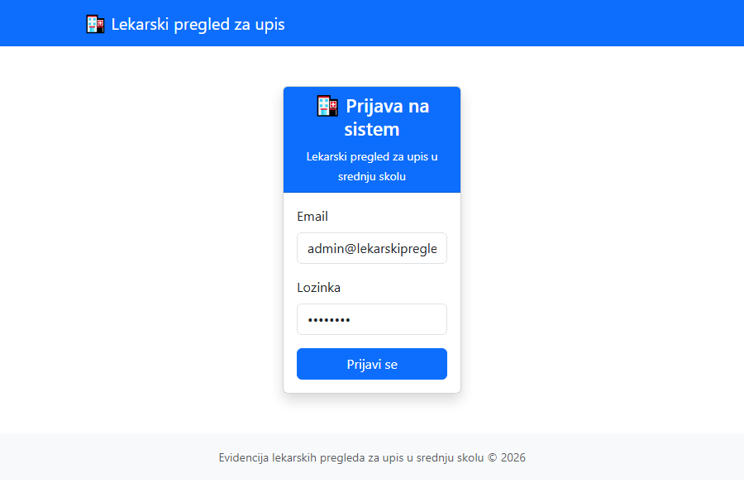
Slika 1: Ekran prijave na sistem (Login)
Na stranici Kandidati (Kandidat/Index) korisnik pretražuje kandidate po imenu, prezimenu ili JMBG, dodaje novog kandidata (Kandidat/Unos) uz izbor srednje škole i obrazovnog profila, ili menja/briše postojećeg. Iz liste kandidata moguće je direktno preći na unos novog lekarskog pregleda za odabranog kandidata (ekran prikazan na Slici 3).
Na stranici Lekarski pregledi (LekarskiPregled/Index), prikazanoj na Slici 2, korisnik pregleda evidentirane preglede sa statusom (zavrsen/u toku), pretražuje ih po kandidatu ili ustanovi, i unosi nov pregled (ustanova, adresa, trajanje, broj lekara u komisiji). Nakon čuvanja pregleda korisnik prelazi na stranicu Prilozeni nalazi (PrilozeniNalaz/Unos) kako bi, po potrebi, priložio nalaze dodatnih specijalističkih pregleda za taj pregled.
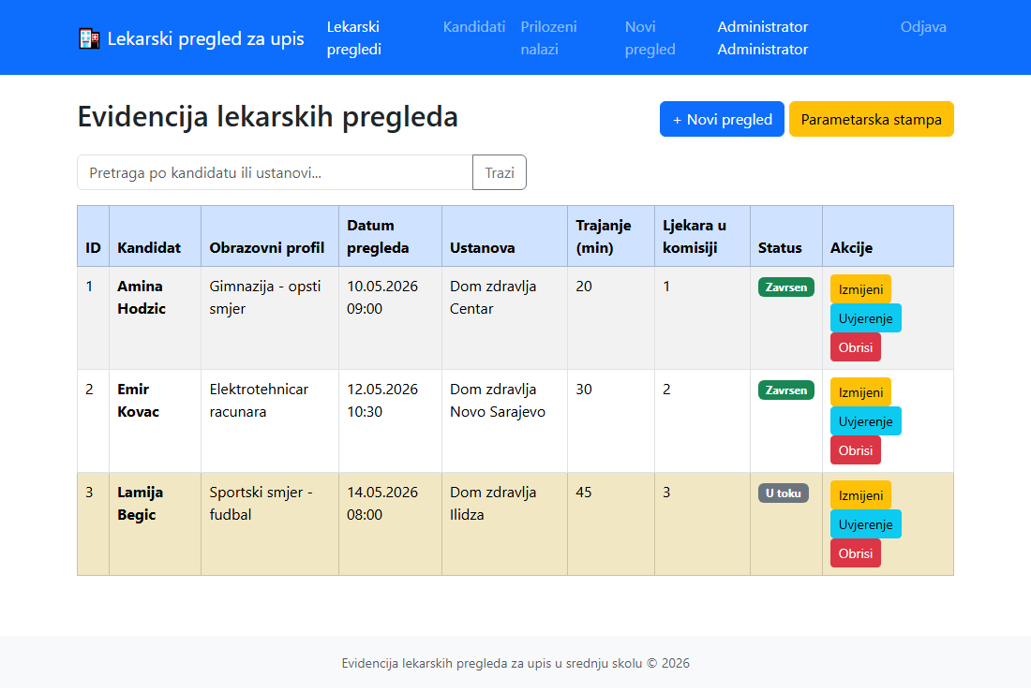
Slika 2: Ekran evidencije lekarskih pregleda (LekarskiPregled/Index)
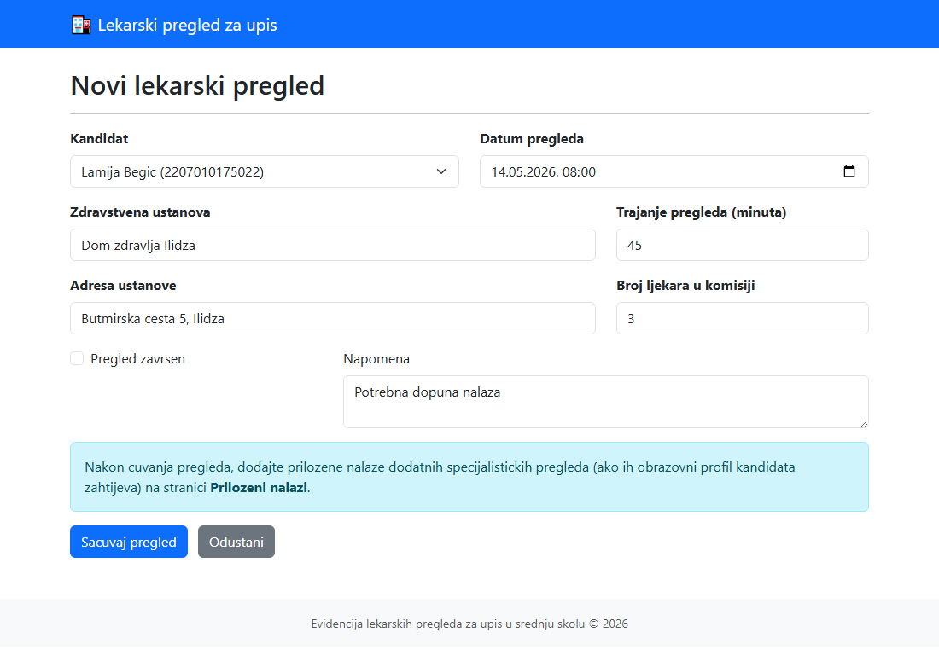
Slika 3: Ekran unosa lekarskog pregleda (LekarskiPregled/Unos)
Dugme Uverenje na listi pregleda otvara stranicu LekarskiPregled/Stampa koja prikazuje sve podatke o pregledu i kandidatu, spisak priloženih nalaza, i — najvažnije — jasnu oznaku VALJANO ili NIJE VALJANO dobijenu primenom poslovnog pravila iz odeljka 1.2, uz spisak nedostajućih nalaza ako uverenje nije validno. Na primeru sa Slike 4, kandidat Lamija Begić konkuriše za profil „Sportski smer – fudbal“ koji zahteva nalaze kardiologa i ortopeda; priložen je samo nalaz kardiologa, pa je uverenje NIJE VALJANO uz jasno naznačen nedostajući nalaz. Administrator dodatno može pokrenuti parametarsku štampu (LekarskiPregled/StampaParametarska) za zadati period i obrazovni profil, kao i brisati kandidate, preglede i nalaze.
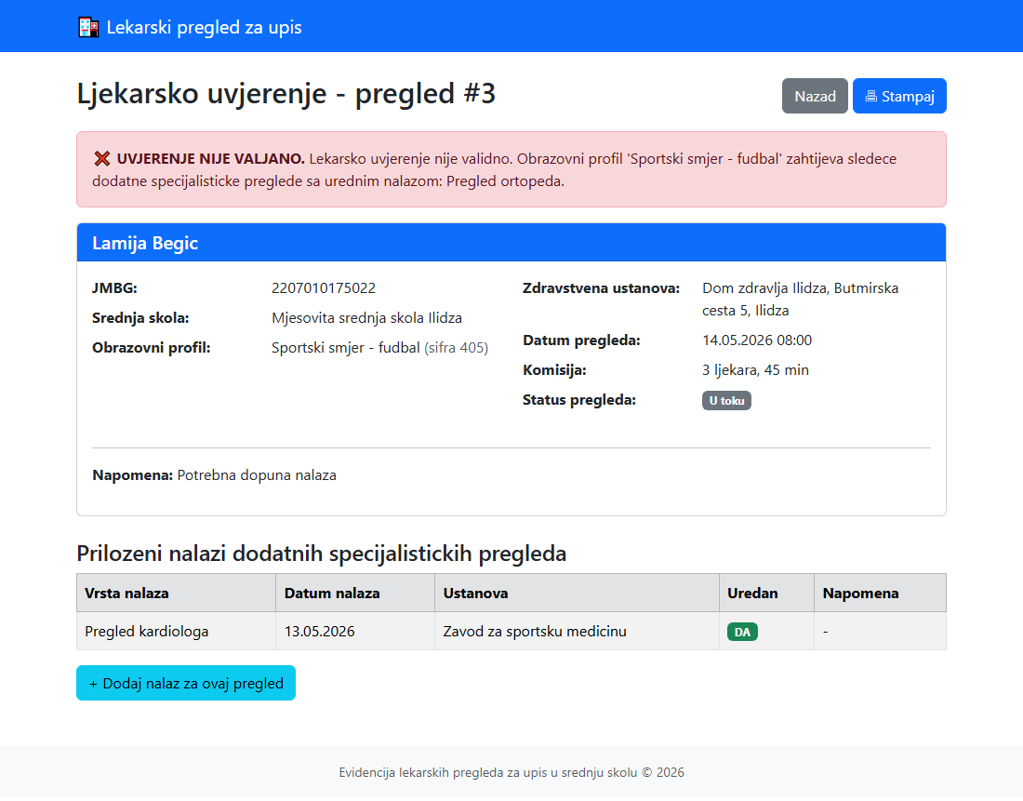
Slika 4: Ekran provere validnosti uverenja (LekarskiPregled/Stampa) – primer NIJE VALJANO

4. KRATAK OPIS PRIMENJENIH ALATA
- Microsoft Visual Studio – razvojno okruženje za ASP.NET MVC 5 aplikaciju (4_SlojPrezentacije) i Web API servis (3_SlojWebServisa).
- ASP.NET MVC 5 – prezentacioni sloj (Controllers, Views, ViewModels).
- Entity Framework 6 (Code First) – ORM sloj za pristup bazi podataka (LekarskiPreglediKontekst).
- Microsoft SQL Server – relaciona baza podataka LekarskiPregledi sa tabelama i uskladištenim procedurama.
- ASP.NET Web API – REST servis za poslovna pravila (uključujući listu profila sa dodatnim pregledima) čitana iz XML datoteke.
- Bootstrap 5 – stilizovanje korisničkog interfejsa.
- PlantUML – izrada UML dijagrama (slučajeva korišćenja, komponenti, klasa, sekvenci) i ER dijagrama korišćenih u ovom dokumentu.

5. MODELI DOKUMENTOVANJA REALIZOVANOG REŠENJA

5.1 Dijagram slučajeva korišćenja (softverske funkcije)
Dijagram prikazuje softverske funkcije sistema i aktere koji ih koriste (Zdravstveni radnik i Administrator). Ključne funkcije: Prijava, Evidencija kandidata, Unos/Izmena/Brisanje lekarskog pregleda, Evidencija priloženih nalaza, Provera validnosti uverenja, Štampa uverenja, Parametarska štampa (Slika 5).
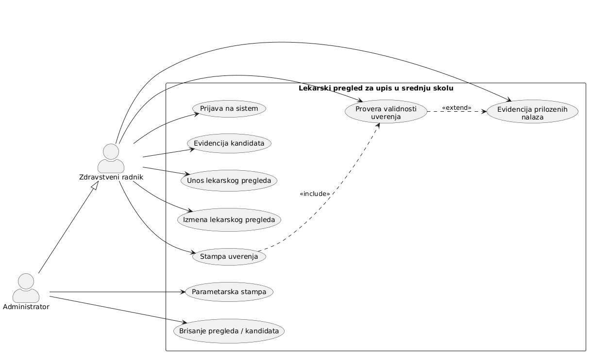
Slika 5: Dijagram slučajeva korišćenja

5.2 Relacioni model podataka (koji odgovara celom dokumentu i realizovanom rešenju)
Relacioni model na Slici 6 prikazuje tabele Kandidat, LekarskiPregled, ObrazovniProfil, PrilozeniNalaz i Korisnik, sa primarnim i stranim ključevima koji povezuju pregled sa kandidatom, profilom i priloženim nalazima.
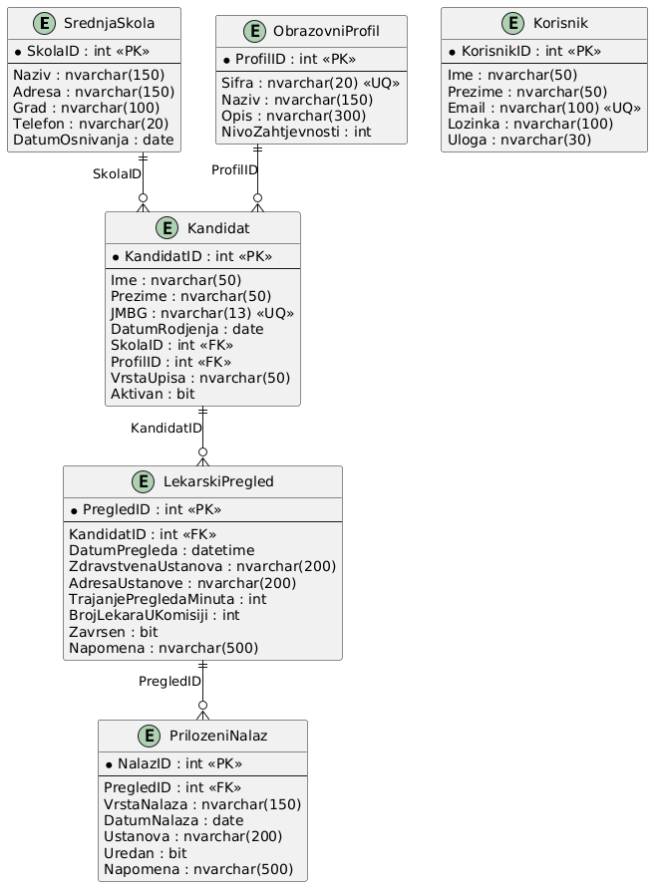
Slika 6: Relacioni model podataka

5.3 Dijagram komponenti (koji odgovara celom dokumentu i realizovanom rešenju)
Dijagram na Slici 7 prikazuje raspodelu rešenja na četiri sloja (KorisnickiInterfejs, WebServis, PoslovnaLogika, KlasePodataka/TehnoloskeKlase) i zavisnosti između njih, uključujući poziv nezavisnog REST servisa koji izlaže poslovno pravilo.
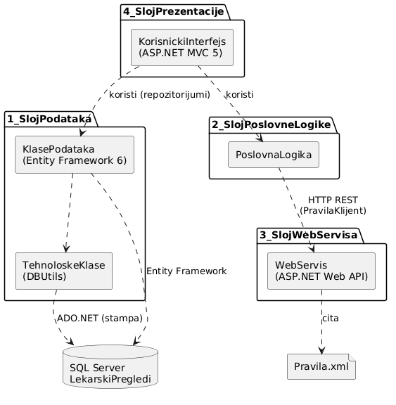
Slika 7: Dijagram komponenti

5.4 Dijagram klasa (koji odgovara realizovanom rešenju – sve klase treba da imaju atribute i metode, bitne su i vrste veza između klasa)
Slika 8 prikazuje ključne klase aplikacije (entitete, repozitorijume, poslovnu logiku i njihove osobine/metode) i vrste veza između njih; radi preglednosti dijagram ne prikazuje baš svaku pomoćnu klasu rešenja, već one koje nose glavnu poslovnu i arhitekturnu logiku.
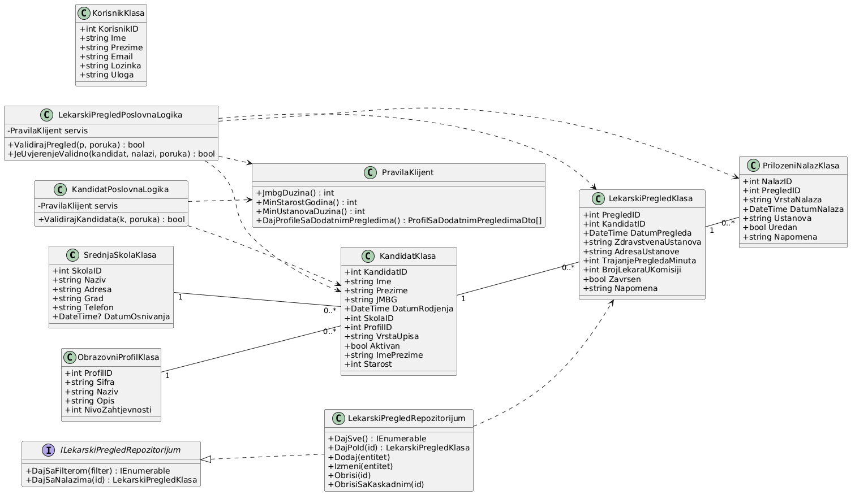
Slika 8: Dijagram ključnih klasa aplikacije

5.5 Dijagram sekvenci – za unos i tabelarni prikaz podataka
Zbog obima interakcija, tok unosa lekarskog pregleda i provere poslovnog pravila prikazan je kroz dva odvojena dijagrama sekvenci radi bolje čitljivosti. Slika 9 prikazuje unos novog lekarskog pregleda.
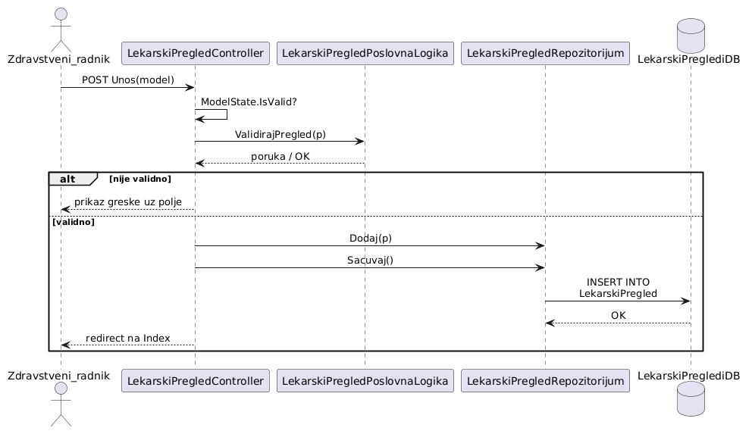
Slika 9: Dijagram sekvenci – Unos lekarskog pregleda
Slika 10 prikazuje proveru centralnog poslovnog pravila (metoda JeUvjerenjeValidno) prilikom otvaranja stranice LekarskiPregled/Stampa: poziv REST servisa preko PravilaKlijent-a, čitanje liste obrazovnih profila sa dodatnim pregledima iz Pravila.xml i proveru da li su svi potrebni nalazi priloženi i uredni.
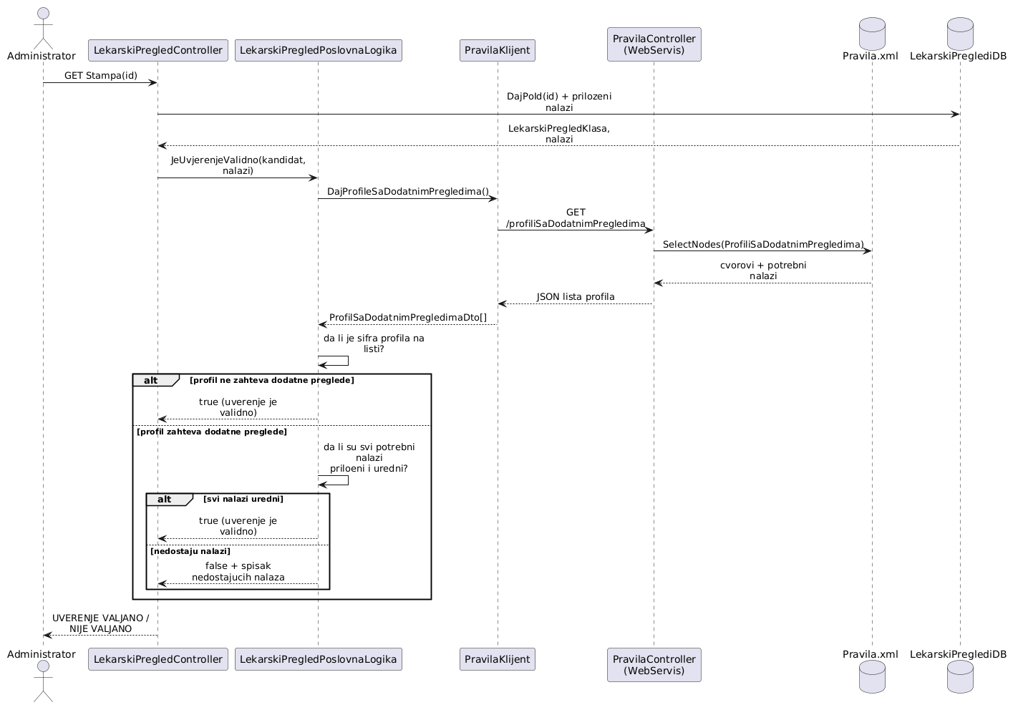
Slika 10: Dijagram sekvenci – Provera poslovnog pravila (JeUvjerenjeValidno)
Slika 11 prikazuje tabelarni prikaz lekarskih pregleda sa primenom filtera po kandidatu ili ustanovi na stranici LekarskiPregled/Index.
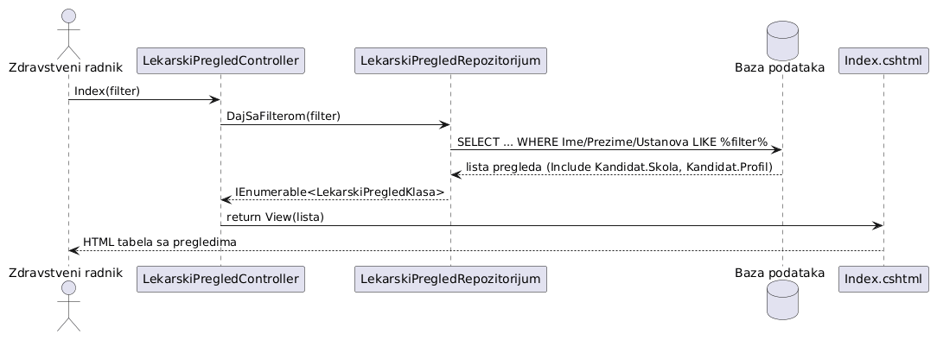
Slika 11: Dijagram sekvenci – Tabelarni prikaz sa filterom

6. KLJUČNI DELOVI KODA SA OBJAŠNJENJEM

6.1 Realizacija korisničkih softverskih funkcija

6.1.1 Prijava korisnika
LoginController proverava kredencijale preko KorisnikRepozitorijum-a i čuva podatke o prijavljenom korisniku u sesiji. Svaka akcija u kontrolerima (KandidatController, LekarskiPregledController, PrilozeniNalazController) proverava da li je korisnik prijavljen pre izvršavanja operacije.
public ActionResult Index(LoginViewModel model)
{
if (!ModelState.IsValid) return View(model);
using (LekarskiPreglediKontekst kontekst = new LekarskiPreglediKontekst())
{
KorisnikRepozitorijum repo = new KorisnikRepozitorijum(kontekst);
var korisnik = repo.DajPoKredencijalima(model.Email, model.Lozinka);
if (korisnik == null)
{
ModelState.AddModelError("", "Pogrešan email ili lozinka.");
return View(model);
}
Session["KorisnikID"] = korisnik.KorisnikID;
Session["Uloga"] = korisnik.Uloga;
}
return RedirectToAction("Index", "LekarskiPregled");
}

6.1.2 CRUD operacije nad glavnom tabelom
LekarskiPregledController implementira sve četiri operacije nad tabelom LekarskiPregled: Index (tabelarni prikaz sa filterom), Unos, Izmena i Brisanje (sa kaskadnim brisanjem povezanih priloženih nalaza). Kontroler mapira ViewModel u entitet, poziva poslovnu logiku radi validacije, a tek nakon uspešne validacije upisuje podatak preko repozitorijuma.
public ActionResult Index(string filter = "")
{
if (!JePrijavljen()) return RedirectToAction("Index", "Login");
using (LekarskiPreglediKontekst kontekst = new LekarskiPreglediKontekst())
{
ILekarskiPregledRepozitorijum repo = new LekarskiPregledRepozitorijum(kontekst);
var lista = repo.DajSaFilterom(filter);
ViewBag.Filter = filter;
return View(lista.ToList());
}
}
[HttpPost]
[ValidateAntiForgeryToken]
public ActionResult Unos(LekarskiPregledViewModel model)
{
if (!JePrijavljen()) return RedirectToAction("Index", "Login");
if (!ModelState.IsValid) { PopuniDropDown(model); return View(model); }
LekarskiPregledPoslovnaLogika logika = new LekarskiPregledPoslovnaLogika();
LekarskiPregledKlasa p = MapirajUEntitet(model);
string poruka;
if (!logika.ValidirajPregled(p, out poruka))
{
ModelState.AddModelError("", poruka);
PopuniDropDown(model);
return View(model);
}
using (LekarskiPreglediKontekst kontekst = new LekarskiPreglediKontekst())
{
ILekarskiPregledRepozitorijum repo = new LekarskiPregledRepozitorijum(kontekst);
repo.Dodaj(p);
repo.Sacuvaj();
}
TempData["Poruka"] = "Lekarski pregled je uspješno unesen.";
return RedirectToAction("Index");
}

6.1.3 Štampa i parametarska štampa (implementacija printer friendly stranice dokumenta)
Stranica LekarskiPregled/Stampa prikazuje pojedinačan pregled kao dokument pogodan za štampu (dugme sa window.print()), sa jasno istaknutom porukom VALJANO / NIJE VALJANO. Parametarska štampa (StampaParametarska) poziva uskladištenu proceduru preko SPLekarskiPregledDBKlasa i prikazuje tabelarni izveštaj za zadati period i profil, takođe štampiv iz pregledača.
[HttpPost]
[ValidateAntiForgeryToken]
public ActionResult StampaParametarska(StampaLekarskiPregledViewModel model)
{
if (!JePrijavljen()) return RedirectToAction("Index", "Login");
string connStr = System.Configuration.ConfigurationManager
.ConnectionStrings["LekarskiPreglediConn"].ConnectionString;
var sp = new KlasePodataka.SPKlase.SPLekarskiPregledDBKlasa(connStr);
model.Rezultati = sp.DajPreglededZaStampu(model.DatumOd, model.DatumDo, model.ProfilID);
PopuniProfileSeznam(model);
return View(model);
}
<!-- LekarskiPregled/Stampa.cshtml -->
<button onclick="window.print()" class="btn btn-primary">Stampaj</button>

6.2 Realizacija osnovnih validacija
Osnovne validacije obaveznih polja, dužina teksta i opsega brojnih vrednosti realizovane su DataAnnotations atributima na ViewModel klasama. Ove validacije se izvršavaju i na klijentu (nenametljiva jQuery Validate skripta koju MVC generiše iz atributa) i na serveru (provera ModelState.IsValid u kontroleru), pre nego što se podatak uopšte prosledi poslovnoj logici.
public class LekarskiPregledViewModel
{
[Required(ErrorMessage = "Zdravstvena ustanova je obavezna.")]
[StringLength(200, MinimumLength = 3)]
public string ZdravstvenaUstanova { get; set; }
[Range(5, 180, ErrorMessage = "Trajanje mora biti između 5 i 180 minuta.")]
public int TrajanjePregledaMinuta { get; set; }
[Range(1, 10, ErrorMessage = "Broj lekara mora biti između 1 i 10.")]
public int BrojLekaraUKomisiji { get; set; }
}

6.3 Prezentacioni sloj – realizacija MVC i View modela
Prezentacioni sloj (4_SlojPrezentacije) je organizovan po MVC obrascu: kontroleri (Controllers) primaju zahteve i pripremaju podatke, ViewModel klase (Models) prenose i validiraju podatke između kontrolera i Razor View-a, a View-i (Views/*.cshtml) generišu HTML uz pomoć Bootstrap 5 komponenti. Ispod je isečak View-a koji tabelarno prikazuje listu pregleda i uslovno prikazuje status pregleda.
@model IEnumerable<KlasePodataka.Entiteti.LekarskiPregledKlasa>
@foreach (var p in Model)
{
<tr>
<td>@p.PregledID</td>
<td><strong>@(p.Kandidat?.ImePrezime ?? "-")</strong></td>
<td>
@if (p.Zavrsen)
{ <span class="badge bg-success">Zavrsen</span> }
else
{ <span class="badge bg-secondary">U toku</span> }
</td>
</tr>
}

6.4 Sloj poslovne logike – realizacija poslovnog pravila
LekarskiPregledPoslovnaLogika ne sadrži tvrdo kodiranu listu profila – spisak obrazovnih profila koji zahtevaju dodatne preglede, kao i spisak potrebnih nalaza za svaki od njih, preuzima u realnom vremenu od nezavisnog REST web servisa preko klase PravilaKlijent. Metoda JeUvjerenjeValidno predstavlja direktnu implementaciju poslovnog pravila iz odeljka 1.2:
public bool JeUvjerenjeValidno(KandidatKlasa kandidat,
IEnumerable<PrilozeniNalazKlasa> prilozeniNalazi, out string poruka)
{
poruka = string.Empty;
ProfilSaDodatnimPregledimaDto[] profiliSaPravilom =
_servis.DajProfileSaDodatnimPregledima();
ProfilSaDodatnimPregledimaDto pravilo = profiliSaPravilom?
.FirstOrDefault(pr => pr.Sifra == kandidat.Profil.Sifra);
// Profil nije na listi -> uverenje je validno bez dodatnih nalaza
if (pravilo == null || pravilo.PotrebniNalazi.Length == 0)
return true;
var uredniNalazi = new HashSet<string>(prilozeniNalazi
.Where(n => n.Uredan)
.Select(n => n.VrstaNalaza.Trim().ToLower()));
var nedostajuci = pravilo.PotrebniNalazi
.Where(p => !uredniNalazi.Contains(p.Trim().ToLower()))
.ToList();
if (nedostajuci.Any())
{
poruka = "Nedostaju uredni nalazi za: " + string.Join(", ", nedostajuci);
return false;
}
return true;
}

6.5 Sloj servisa – realizacija REST servisa
Nezavisan REST Web API servis (3_SlojWebServisa) čita parametre iz XML datoteke (Pravila.xml) i izlaže ih kao JSON preko PravilaController-a. Klasa PravilaKlijent u sloju poslovne logike poziva servis generičkom pomoćnom metodom Daj<T>, koja HTTP GET zahtev deserijalizuje u traženi tip.
// WebServis/Controllers/PravilaController.cs
[HttpGet, Route("profiliSaDodatnimPregledima")]
public IHttpActionResult ProfiliSaDodatnimPregledima()
{
XmlNodeList cvorovi = DajXml().SelectNodes("/Pravila/ProfiliSaDodatnimPregledima/Profil");
var lista = new List<ProfilSaDodatnimPregledimaDto>();
foreach (XmlNode profilNode in cvorovi)
{
var nalazi = profilNode.SelectNodes("PotrebniNalazi/Nalaz")
.Cast<XmlNode>().Select(n => n.InnerText).ToArray();
lista.Add(new ProfilSaDodatnimPregledimaDto
{
Sifra = profilNode["Sifra"].InnerText,
Naziv = profilNode["Naziv"].InnerText,
PotrebniNalazi = nalazi
});
}
return Ok(lista);
}
// PoslovnaLogika/PravilaKlijent.cs
private T Daj<T>(string ruta)
{
try
{
string json = _http.GetStringAsync(_bazaUrl + ruta).Result;
return JsonConvert.DeserializeObject<T>(json);
}
catch (Exception ex)
{
throw new Exception("Greska pri pozivu web servisa: " + ex.Message);
}
}

6.6 Sloj za rad sa podacima

6.6.1 Repository patern
Sloj podataka (1_SlojPodataka) koristi generički Repository patern: interfejs IRepozitorijum<T> definiše standardne operacije, a apstraktna klasa RepozitorijumKlasa<T> ih implementira nad Entity Framework DbSet-om, dok konkretni repozitorijumi (npr. LekarskiPregledRepozitorijum) dodaju upite specifične za entitet (filter, uključivanje povezanih entiteta).
public interface IRepozitorijum<T> where T : class
{
IEnumerable<T> DajSve();
T DajPoId(int id);
void Dodaj(T entitet);
void Izmeni(T entitet);
void Obrisi(int id);
void Sacuvaj();
}
public abstract class RepozitorijumKlasa<T> : IRepozitorijum<T> where T : class
{
protected LekarskiPreglediKontekst _ctx;
protected DbSet<T> _skup;
public virtual IEnumerable<T> DajSve() => _skup.ToList();
public virtual T DajPoId(int id) => _skup.Find(id);
public virtual void Dodaj(T e) => _skup.Add(e);
public virtual void Sacuvaj() => _ctx.SaveChanges();
public abstract void Izmeni(T entitet);
}

6.6.2 Rad sa stored procedurama
Za parametarsku štampu, umesto Entity Framework LINQ upita, koristi se direktan poziv uskladištene procedure preko klase SPLekarskiPregledDBKlasa, radi jednostavnijeg agregiranja i formatiranja podataka za izveštaj na nivou baze.
public class SPLekarskiPregledDBKlasa
{
private string _stringKonekcije;
public SPLekarskiPregledDBKlasa(string stringKonekcije)
{
_stringKonekcije = stringKonekcije;
}
public DataTable DajPreglededZaStampu(DateTime? datumOd, DateTime? datumDo, int? profilID)
{
TabelaKlasa tabela = new TabelaKlasa(_stringKonekcije);
SqlParameter[] parametri = {
new SqlParameter("@DatumOd", (object)datumOd ?? DBNull.Value),
new SqlParameter("@DatumDo", (object)datumDo ?? DBNull.Value),
new SqlParameter("@ProfilID", (object)profilID ?? DBNull.Value)
};
return tabela.IzvrsiUpit("spDajPreglededZaStampu", parametri);
}
}

6.6.3 Rad sa DBUtils i primena upita
TehnoloskeKlase (namespace DBUtils) sadrže niskonivovske ADO.NET pomoćne klase koje SPKlase koriste: TabelaKlasa izvršava uskladištenu proceduru i vraća DataTable, a KonekcijaKlasa upravlja konekcijom kada je potrebno direktno rukovanje konekcijom van EF-a.
public DataTable IzvrsiUpit(string sql, SqlParameter[] parametri = null)
{
DataTable tabela = new DataTable();
using (SqlConnection konekcija = new SqlConnection(_stringKonekcije))
{
konekcija.Open();
using (SqlCommand komanda = new SqlCommand(sql, konekcija))
{
komanda.CommandType = CommandType.StoredProcedure;
if (parametri != null) komanda.Parameters.AddRange(parametri);
using (SqlDataAdapter adapter = new SqlDataAdapter(komanda))
{
adapter.Fill(tabela);
}
}
}
return tabela;
}

6.6.4 Rad sa Entity Framework klasama
Entity Framework 6 korišćen je kao ORM sloj za sve CRUD operacije. DbContext klasa (LekarskiPreglediKontekst) definiše DbSet kolekcije za svaki entitet, a navigacione osobine i Fluent API konfigurišu relacije i kaskadno brisanje priloženih nalaza prilikom brisanja lekarskog pregleda.
public class LekarskiPreglediKontekst : DbContext
{
public DbSet<KandidatKlasa> Kandidati { get; set; }
public DbSet<LekarskiPregledKlasa> Pregledi { get; set; }
public DbSet<PrilozeniNalazKlasa> PrilozeniNalazi { get; set; }
public DbSet<ObrazovniProfilKlasa> Profili { get; set; }
protected override void OnModelCreating(DbModelBuilder modelBuilder)
{
modelBuilder.Entity<PrilozeniNalazKlasa>()
.HasRequired(n => n.Pregled)
.WithMany(p => p.PrilozeniNalazi)
.HasForeignKey(n => n.PregledID)
.WillCascadeOnDelete(true);
}
}

6.7 OPCIONO – Realizacija master–detail za unos (sa primenom transakcija) i tabelarni prikaz
U trenutnoj verziji rešenja lekarski pregled i njegovi priloženi nalazi unose se kao dva odvojena koraka (LekarskiPregled/Unos, zatim PrilozeniNalaz/Unos za svaki nalaz), a ne kao jedinstven master–detail ekran sa transakcionim čuvanjem. Ova opciona funkcionalnost bi se realizovala tako što bi LekarskiPregledViewModel sadržao kolekciju PrilozeniNalazViewModel stavki unetih u istoj formi (npr. dinamičkim dodavanjem redova preko JavaScript-a), a kontroler bi upis pregleda i svih nalaza obavio unutar jedne DbContext transakcije (using (var transakcija = kontekst.Database.BeginTransaction())), uz rollback ukoliko bilo koji deo upisa ne uspe.

6.8 OPCIONO – Rad sa JavaScript validacijama uz primenu regularnih izraza
Klijentska validacija u trenutnoj verziji rešenja oslanja se na ASP.NET MVC-ovu nenametljivu (unobtrusive) jQuery Validate skriptu koja se automatski generiše iz DataAnnotations atributa (Required, StringLength, Range). Za polja sa strogo definisanim formatom, poput JMBG-a, ovo bi se dodatno pojačalo atributom [RegularExpression] na ViewModel-u, npr. [RegularExpression(@"^\d{13}$", ErrorMessage = "JMBG mora sadrzati tacno 13 cifara.")] na svojstvu JMBG, čime bi jQuery Validate automatski primenio isti regularni izraz i na klijentskoj strani, pre slanja forme na server.

7. KVALITET SOFTVERA
Kvalitet softvera obezbeđen je kroz nekoliko nivoa provere: DataAnnotations validacije na klijentu i serveru, poslovna validacija nad dinamičkim ograničenjima preuzetim sa web servisa (uključujući centralno poslovno pravilo o dodatnim pregledima), ograničenja integriteta na nivou baze podataka (CHECK, FOREIGN KEY, UNIQUE), kao i konzistentno korišćenje slojevite arhitekture (prezentacija – poslovna logika – podaci) koja olakšava testiranje i održavanje.

7.1 Test slučajevi
1. Slučaj – Kada se ne unesu svi obavezni podaci: sistem prikazuje poruku o grešci pored odgovarajućeg polja i ne dozvoljava upis u bazu.
2. Slučaj – Kada je trajanje pregleda van opsega (npr. 3 ili 200 minuta): poslovna logika odbija unos uz poruku dobijenu sa web servisa pravila.
3. Slučaj – Kada se obriše lekarski pregled koji ima priložene nalaze: repozitorijum prvo briše sve povezane zapise iz PrilozeniNalaz, a zatim sam pregled, čime se sprečava narušavanje referencijalnog integriteta.
4. Slučaj – Provera obaveznog polja „JMBG“: kada se pokuša unos kandidata bez unetog JMBG, sistem prikazuje poruku „JMBG je obavezan.“ pored polja i onemogućava slanje forme.
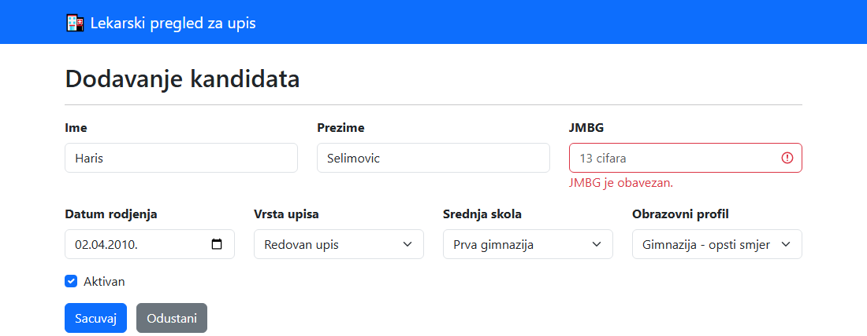
Slika 12: Test slučaj – obavezno polje „JMBG“
5. Slučaj – Provera dužine JMBG: kada se unese JMBG koji nema tačno 13 cifara, sistem prikazuje poruku „JMBG mora imati tačno 13 cifara.“ i ne dozvoljava upis u bazu.
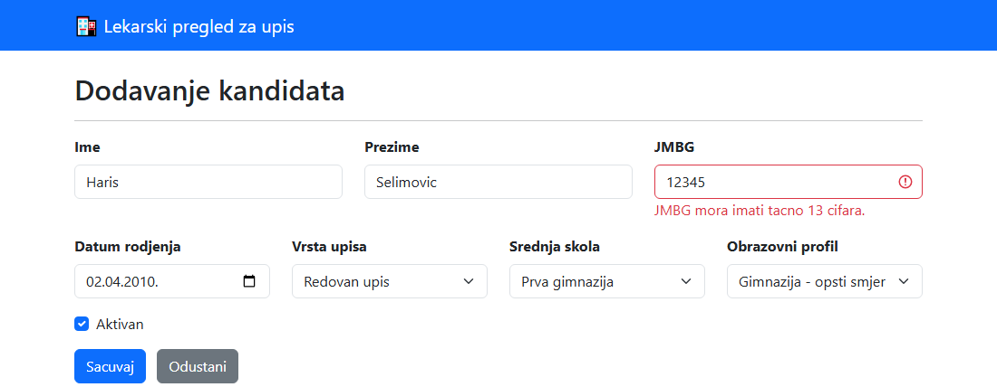
Slika 13: Test slučaj – dužina JMBG kandidata
6. Slučaj – Provera jedinstvenosti JMBG: kada se unese JMBG koji već postoji u bazi, sistem prikazuje poruku „Kandidat sa ovim JMBG već postoji.“ i sprečava unos duplikata.
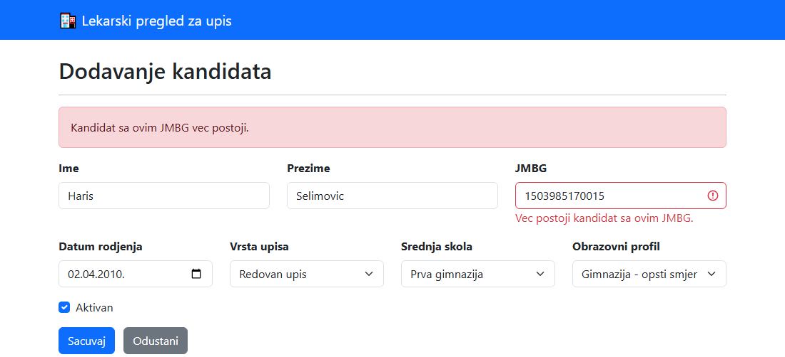
Slika 14: Test slučaj – jedinstvenost JMBG kandidata
7. Slučaj (centralno poslovno pravilo) – Kandidat konkuriše za obrazovni profil koji je naveden u eksternoj listi profila sa dodatnim pregledima (npr. „Sportski smer – fudbal“, koji zahteva nalaze kardiologa i ortopeda), a priložen je samo nalaz kardiologa. Prilikom otvaranja stranice LekarskiPregled/Stampa sistem prikazuje poruku „UVERENJE NIJE VALJANO“ sa spiskom nedostajućih nalaza (Pregled ortopeda) – prikazano ranije na Slici 4 u odeljku 3. Nakon što se doda i uredan nalaz ortopeda, ista stranica prikazuje „UVERENJE VALJANO“, kao na primeru ispod.
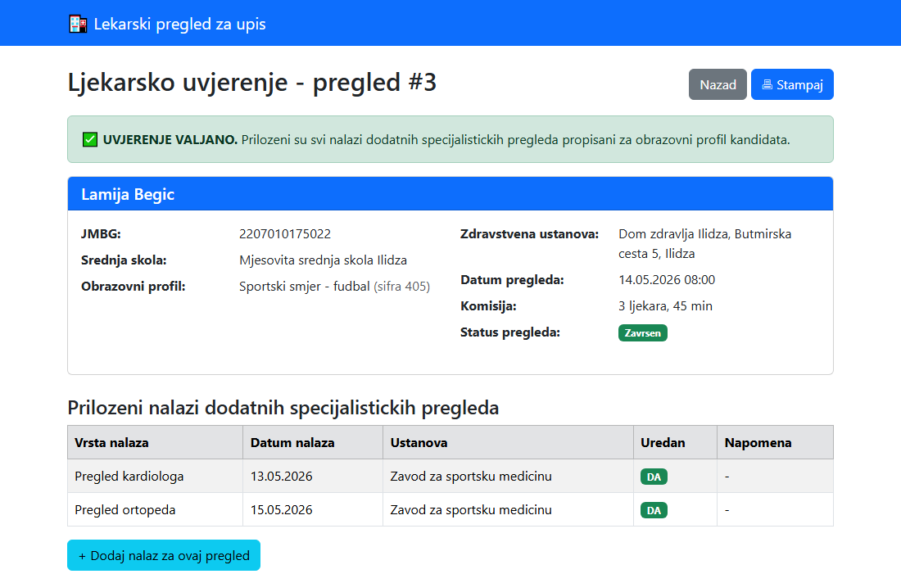
Slika 15: Test slučaj – provera centralnog poslovnog pravila nakon dopune nedostajućeg nalaza (UVERENJE VALJANO)

8. ZAKLJUČAK
Realizovano rešenje „Lekarski pregled za upis u srednju školu“ demonstrira primenu višeslojne arhitekture (sloj podataka, poslovne logike, web servisa i prezentacije) nad konkretnim poslovnim procesom provere zdravstvene sposobnosti kandidata za upis. Odvajanje poslovnog pravila — liste obrazovnih profila koji zahtevaju dodatne specijalističke preglede i preglede koji su za svaki od njih propisani — u nezavisan REST servis koji čita eksterni XML parametar omogućava da se pravilo menja (dodavanje/uklanjanje profila ili nalaza) bez izmene i ponovnog prevođenja izvornog koda aplikacije. Slojevita organizacija dodatno olakšava održavanje i dalje proširenje sistema, na primer uvođenje statistike broja nevalidnih uverenja po profilu ili automatskog obaveštavanja kandidata o nedostajućim nalazima.

Literatura
[1] Kazi, Lj. – Materijali sa predavanja i vežbi predmeta Razvoj višeslojnog softvera, Tehnički fakultet „Mihajlo Pupin“, Zrenjanin.
[2] Ministarstvo za odgoj i obrazovanje Kantona Sarajevo – Konkurs za upis učenika u prvi razred srednjih škola sa područja Kantona Sarajevo u školskoj 2025./2026. godini (broj: 11-05/01-34-94-91/25, 23.06.2025.), sa sastavnim delom Odluka o kriterijima za prijem učenika u prvi razred srednjih škola Kantona Sarajevo: https://mo.ks.gov.ba/sites/mo.ks.gov.ba/files/2025-06/KONKURS%20ZA%20UPIS%20U%C4%8CENIKA%20U%20PRVI%20RAZRED%20%C5%A0KOLSKE%202025-2026.%20GODINE%20(3)%20(1).pdf
[3] Microsoft Docs – ASP.NET MVC 5 Documentation: https://learn.microsoft.com/aspnet/mvc
[4] Microsoft Docs – Entity Framework 6 Documentation: https://learn.microsoft.com/ef/ef6/
[5] PlantUML – Open-source UML diagramming tool: https://plantuml.com

